**热膨胀系数的测定**

物体因温度改变而发生的膨胀现象叫“热膨胀”。一般而言，固体在各方向上膨胀规律相同。因此可以用固体在一个方向上的线膨胀规律来表征它的体膨胀。线膨胀系数是反映物质材料特征的物理量，在工程结构的设计、机械和仪器的制造以及在材料的加工中都应充分考虑，本实验用光杠杆放大法测量长度的微小变化，学会不同测长方法并研究其对测量精度的影响。

1. **实验目的**
   1. 测定铜管在一定温度区域内的平均线膨胀系数
   2. 用光杠杆方法测量微小长度的变化
   3. 用图解法求在温度为零时的原长及线膨胀系数
2. **实验仪器**

线膨胀仪、待测金属棒（约50cm，铜质）、卷尺（1mm）、游标卡尺（0.02mm,20.00cm）、温度计（1℃），光杠杆一套。

1. **实验原理**
   1. **光杠杆**

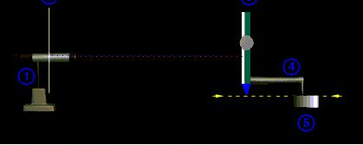

1.标尺 2.望远镜 3.平面镜 4.光杠杆臂 5.铜管

将光杠杆和镜尺组按实验要求放置好，使望远镜和平面镜的法线在同一水平面上，当铜管长度发生微小变化△L时，小镜便以刀口为轴转动一角度θ，当θ很小时：

θ≈tgθ=△L/d （1）

其中d是支脚尖刀刀口的垂直距离（也叫光杠杆的臂长）。根据光的反射定律，反射角和入射角相等，故当镜面转动θ角时，反射光线转动2θ角。

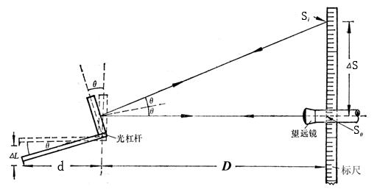

又 tg2θ≈2θ=△S/D （2）

其中D为镜面到标尺的距离，△S为从望远镜中观察到的标尺移动的距离。

由（1）、（2）式得到：

△L/d=△S/（2D） （3）

即 △L =d△S/（2D）

* 1. **线膨胀系数**

当固体温度升高时，固体内微粒间距离（它们的平衡位置间的距离）增大，结果发生固体的热膨胀现象，因热膨胀所造成的长度的增加，称为线膨胀。设温度为t0℃时长度为L0的金属杆，当温度升至t℃时，其长度为L，则：

L= L0×[1+α(t- t0)] （4）

其中α称为线膨胀系数，其数值因材质的不同而不同，这反映了不同的物质有不同的热性质。严格的说，同一材料的线膨胀系数，因温度不同也有些改变，但改变很小。所以通常用平均线膨胀系数：

α=△L/[ L0 (t- t0)] （5）

其中△L是温度从t0升至t时金属杆所增加的长度。线膨胀系数α在数值上等于：当温度升高一度时，金属杆每单位原长的伸长量。

但由于固体的线膨胀系数很小，所以△L不能用通常的米尺或游标尺来测量，在实验中，我们借助光杠杆的方法来测量，由光杠杆原理可知

△L=[d（S-S0）]/（2D） （6）

所以

α=[d（S- S0）]/ [2D L0 (t- t0)] （7）

其中S、S0分别为t、t0温度时标尺上对应的读数。

令

（S- S0）/ (t- t0)=K （8）

则（7）式可写为

α=dK/（2 DL） （9）

1. **实验内容**
2. 记录铜管的长度L0及其温度t0
3. 调好光杠杆及望远镜，记录标尺的读数S0
4. 将电位器放置零端，接通电源，调节电位器旋钮，使指示灯发出微弱的光亮。
5. 观察温度计的温度变化以及望远镜中的读数，每当温度变化5℃左右时，记录t与S的值，直至温度上升至90℃左右。（时间许可的情况下可将电位器旋钮放置在不同位置上多次实验取平均）
6. 用米尺测量光杠杆镜面到标尺的距离D及光杠杆臂长d
7. 以（t-t0）为横坐标，（S-S0）为纵坐标，以实验数据作（S-S0）~（t-t0）曲线，求其斜率，计算α值
8. 记录测量的L0、t、S、D各量所使用的量具有的最小刻度，计算线膨胀系数α的相对误差、绝对误差，得出测量结果
9. **数据处理**
10. 数据表格
11. 直线拟合

对于一系列实验数据[（Si- S0）, (ti- t0)]（*i* = 1, 2 ,…… , *n*），存在线性关系，

（S- S0）/ (t- t0)=K

通过最小二乘法可计算得到该线性方程的斜率*K* 。本实验借助图形可视化和数据分析软件Origin，利用最小二乘原理来完成对实验数据的直线拟合，具体步骤如下：

① 打开 Origin 软件，用选择菜单命令“File”→“Open Excel”选择上面保存的Excel文件，在弹出的打开Excel 工作簿单选框中选择“Open as Excel Workbook”将Origin 工作表中的数据与Excel 工作簿数据源关联起来。

② 点击界面左下角的“Scatter”图标，出现“Select Data for Plotting”对话框。选中Excel 工作簿中的“t- t0”列，然后单击该对话框中的图标X；选中Excel 工作簿中的“S- S0”列，然后单击该对话框中的图标Y。最后单击“Plot”按钮，即可把数据点以散点图的形式绘制在二维坐标平面上。

③ 选择菜单命令“Analysis”→“Fit Linear”，进行拟合，其拟合直线在散点图上绘出，同时拟合结果在结果记录“Results Log”窗口（位于界面右下角）中给出。修改横坐标、纵坐标和图例窗口的名称，并调整相应的字体和线宽后，选择菜单命令“File”→“Export Page”，将图片命名为“Linear Fit”，以.bmp 格式保存到U盘中带走。

1. **思考题**
   1. 试分析两根材料相同,粗细、长度不同的金属棒,在同样的温度变化范围内,它们的线膨胀系数是否相同?膨胀量是否相同,为什么?
   2. 试分析哪一个量是影响实验结果的主要因素?在操作时应注意什么？
   3. 若实验中加热时间过长,使仪器支架受热膨胀,对实验结果将产生怎样影响？